Cách theo dõi số lượng bước đi bộ ngay trên màn hình chính của iPhone
Bài viết sẽ hướng dẫn bạn cách theo dõi số lượng bước đi bộ ngay trên màn hình chính của iPhone, không cần mở ứng dụng.
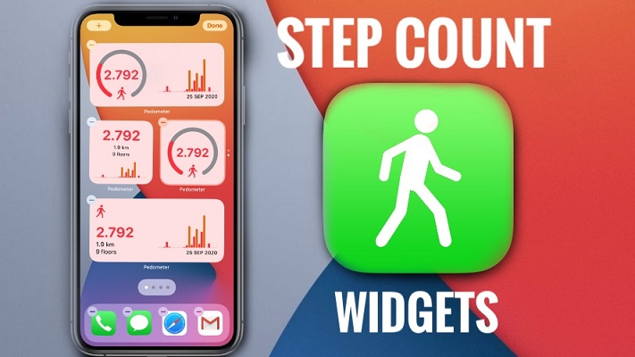
Widget là tính năng cập nhật và hiển thị thông tin ngay trên màn hình chính của iPhone. Nó giúp người dùng tiết kiệm thời gian và công sức do không phải mở ứng dụng khi cần cập nhật thông tin. Đó là lý do tính năng này nhanh chóng phổ biến và ngày càng có nhiều ứng dụng bên thứ ba hỗ trợ nó, trong đó có Pedometer++.
Pedometer++ là ứng dụng theo dõi số lượng bước đi bộ người dùng iPhone đã thực hiện trong ngày, tuần, tháng… Với Pedometer++, bạn có thể đặt mục tiêu và theo dõi tiến độ mỗi ngày từ ứng dụng iPhone, từ widget hoặc từ ứng dụng Apple Watch. Dữ liệu bước đi được Pedometer++ thu thập từ iPhone và Apple Watch.
Sau đây là hướng dẫn chi tiết cách theo dõi số lượng bước đi bộ trên màn hình chính của iPhone:
Bước 1: Cài đặt hoặc cập nhật ứng dụng Pedometer++ lên phiên bản mới nhất từ địa chỉ tại đây hoặc từ App Store.
Bước 2: Mở ứng dụng. Thao tác này sẽ kích hoạt tính năng widget của ứng dụng.
Bước 3: Nhấn và giữ lên vị trí trống trên màn hình chính bất kỳ để bật chế độ sửa màn hình chính.
Bước 4: Bấm nút hình dấu cộng ở phía trên góc trái của màn hình.
Bước 5: Cuộn xuống dưới và tìm widget Pedometer++.
Bước 6: Vuốt sang trái/phải để chọn kiểu và kích cỡ widget bạn thích.
Bước 7: Bấm nút Add widget (Thêm tiện ích), sau đó đặt nó ở vị trí bạn muốn. Hoàn tất, bạn bấm nút Done (Xong).
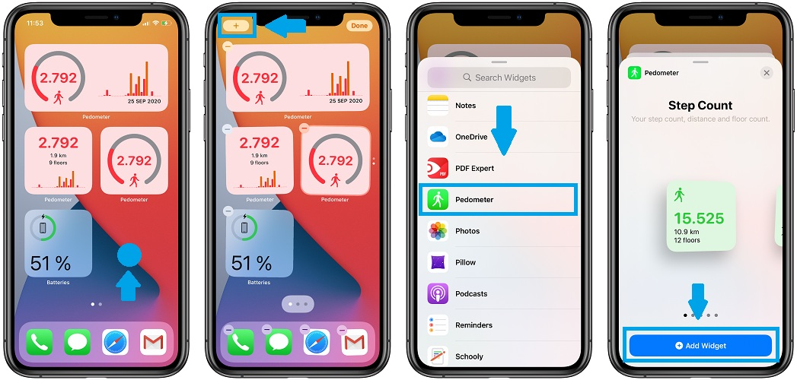
Kể từ bây giờ, bạn dữ liệu số lượng bước đi sẽ luôn được cập nhật và hiển thị lên màn hình chính để bạn tiện theo dõi, không cần mở ứng dụng.
Ca Tiếu
https://www.iphonetricks.org/how-to-add-step-counter-widget-on-iphone-home-screen/

